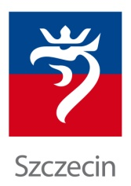
Formularz zgłaszania uwag do ”Program Turystycznego Rozwoju Akwenów i Terenów Nadwodnych Szczecina”

Imię i nazwisko/ nazwa instytucji:
Miejsce zamieszkania/ siedziba firmy:
Adres do korespondencji:
Osoba do kontaktu:
e-mail:
telefon:
Nr uwagi | Str. w tekście | Treść uwagi, proponowanej zmiany
Uwagi ogólne:
1.

☐ Wyrażam zgodę na przetwarzanie przez Urząd Miasta Szczecin moich danych osobowych zawartych w formularzu, dla potrzeb konsultacji Program Turystycznego Rozwoju Akwenów i Terenów Nadwodnych Szczecina zgodnie z ustawą z dnia 29.08.1997 r. o ochronie danych osobowych. (Dz. U. z 2002 r. nr 101, poz.926 ze zm.). Przyjmuję do wiadomości, że przysługuje mi prawo do dostępu do treści swoich danych i ich poprawiania.

